УДК: 528:332.3

М.О. Пілічева, О.В. Зарицький

Харківський національний університет міського господарства імені О.М. Бекетова, Україна

МОБІЛЬНІ ДОДАТКИ ЯК ІНСТРУМЕНТ ЗБОРУ ДАНИХ У ЗЕМЛЕУСТРОЇ

У статті розглянуто сучасні підходи до організації збору геопросторових даних із використанням мобільних геоінформаційних систем, зокрема ArcGIS Survey123. Проаналізовано етапи створення, публікації та використання цифрових форм, а також процес збору точкових, лінійних і полігональних об’єктів. Досліджено інтеграцію мобільних рішень із хмарними платформами та їх роль у підвищенні ефективності землевпорядних задач і якості геоданих.

Ключові слова: мобільний додаток, геоінформаційна система, геопросторові дані, землеустрій, база геоданих.

Постановка проблеми
Сучасний етап розвитку землеустрою характеризується активною цифровізацією процесів управління земельними ресурсами та зростанням вимог до якості, точності й оперативності отримання геопросторових даних. Ефективне прийняття управлінських рішень у сфері землеустрою значною мірою залежить від наявності актуальної, достовірної та структурованої інформації про земельні ділянки, їх використання, стан ґрунтів, обмеження та інші просторові характеристики [1].
Водночас традиційні методи збору даних у польових умовах часто супроводжуються значними витратами часу і ресурсів, складністю організації робіт, а також ризиком виникнення помилок під час фіксації та подальшого перенесення інформації в цифрові системи. Використання паперових носіїв, розрізнених приладів і відсутність єдиного середовища обробки даних знижують ефективність польових досліджень і ускладнюють інтеграцію отриманої інформації в сучасні геоінформаційні системи. Крім того, такі підходи не забезпечують належного рівня оперативності оновлення даних, що є критично важливим у динамічних умовах зміни землекористування, особливо в регіонах із підвищеними ризиками [2].
У цих умовах особливого значення набуває використання мобільних додатків як інструменту збору геопросторових даних безпосередньо в польових умовах. Сучасні мобільні рішення дозволяють поєднувати функції навігації, геопозиціонування, фотофіксації, введення атрибутивної інформації та синхронізації з геоінформаційними системами, що забезпечує безперервність інформаційного потоку та зменшує часові затрати на обробку даних. Завдяки інтеграції з глобальними навігаційними супутниковими системами та використанню вбудованих сенсорів мобільні пристрої здатні забезпечувати прийнятну точність позиціонування для більшості прикладних задач землеустрою.
Крім того, застосування мобільних додатків сприяє підвищенню прозорості та контрольованості процесів збору інформації. Дані, отримані в польових умовах, можуть автоматично супроводжуватися часовими мітками, координатами та мультимедійними матеріалами, що значно полегшує їх верифікацію та аудит. Використання хмарних технологій забезпечує централізоване зберігання інформації, доступ до неї в режимі реального часу та можливість колективної роботи різних фахівців над єдиними наборами даних.
Таким чином, інтеграція мобільних додатків у процеси збору геопросторових даних є важливим напрямом підвищення ефективності управління земельними ресурсами, що сприяє оптимізації польових робіт, покращенню якості інформаційного забезпечення та формуванню сучасної цифрової інфраструктури землеустрою.
Аналіз останніх досліджень і публікацій
У сучасній науковій літературі значна увага приділяється розвитку мобільних геоінформаційних систем (Mobile GIS) та їх застосуванню для збору, обробки й управління геопросторовими даними в різних галузях, зокрема у землеустрої, екологічному моніторингу, містобудуванні та аграрному секторі [2-3].
Сучасні наукові дослідження у сфері геоінформаційних технологій демонструють чітку тенденцію до активного впровадження мобільних геоінформаційних систем (Mobile GIS) у процеси збору, обробки та управління просторовими даними. Основний акцент у сучасних роботах робиться на цифровізації польових процесів, підвищенні автоматизації збору даних, а також інтеграції мобільних рішень із хмарними та веб-ГІС платформами.
Зокрема, сучасні дослідження підтверджують, що використання мобільних пристроїв із вбудованими GNSS-сенсорами дозволяє суттєво підвищити точність та оперативність збору геоданих, зменшуючи залежність від спеціалізованого геодезичного обладнання та мінімізуючи людський фактор [5]. Це створює передумови для широкого застосування краудсорсингових і польових цифрових платформ у задачах моніторингу земельних ресурсів, зокрема завдяки використанню смартфонів як універсальних сенсорних платформ [6].
У роботах останніх років значна увага приділяється інтеграції Mobile GIS із веб-орієнтованими та хмарними сервісами. Такі підходи забезпечують обмін геопросторовими даними в режимі реального часу, що є критично важливим для оперативного управління територіями та прийняття рішень у сфері землеустрою. Подібні концепції розвитку мобільних систем збору даних підтверджують актуальність переходу до розподілених геоінформаційних архітектур нового покоління [7].
Важливим напрямом сучасних досліджень є також удосконалення методів структурування та управління геопросторовими даними. Нові моделі даних орієнтовані на врахування просторових, часових та семантичних характеристик інформації, що дозволяє забезпечити більш ефективну інтеграцію мобільних рішень у геоінформаційні системи та підвищити якість аналітичної обробки даних [8-9].
Сучасні тенденції розвитку Mobile GIS також пов’язані з конвергенцією геоінформаційних технологій, мобільних обчислень, GNSS та сенсорних систем у єдині цифрові екосистеми. Це дозволяє формувати комплексні платформи збору та аналізу геоданих, які забезпечують безперервний цикл «польові дані – обробка – аналіз – управлінське рішення» [10-11].
Водночас впровадження мобільних технологій у сферу землеустрою супроводжується низкою викликів, серед яких варто виділити питання точності вимірювань у складних умовах, залежність від якості інтернет-з’єднання, необхідність забезпечення інформаційної безпеки, а також потребу в підготовці кваліфікованих кадрів для роботи з новими інструментами. Окрім цього, актуальним залишається питання стандартизації форматів даних і забезпечення сумісності мобільних додатків із існуючими геоінформаційними платформами.
Наведені вище наукові праці достатньо широко розкривають питання застосування мобільних геоінформаційних систем, GNSS-технологій, краудсорсингового збору даних та інтеграції хмарних сервісів у процеси управління геопросторовою інформацією. Водночас, незважаючи на значний науковий доробок у цій сфері, залишається недостатньо опрацьованим питання організації збору даних із використанням мобільних додатків саме в контексті вирішення землевпорядних задач, яке б забезпечувало не лише технічну реалізацію процесів, а й їх методичне, організаційне та інформаційне узгодження.
Мета та завдання статті
Мета статті полягає в дослідженні сучасних підходів до організації збору геопросторових даних із використанням мобільних додатків, зокрема ArcGIS Survey123, а також у визначенні їх ролі в автоматизації польових робіт, підвищенні якості геоданих та інтеграції в хмарні геоінформаційні системи для вирішення землевпорядних задач.
Завдання статті:
- проаналізувати сучасні мобільні ГІС-рішення для збору геопросторових даних;
- розглянути функціональні можливості ArcGIS Survey123 як інструменту польового збору інформації;
- описати етапи створення, публікації та використання цифрових форм у Survey123 Connect;
- дослідити процес збору точкових, лінійних та полігональних об’єктів;
- охарактеризувати механізми синхронізації мобільних даних із хмарною ГІС-інфраструктурою.
Виклад основного матеріалу дослідження
Сучасні мобільні геоінформаційні рішення для збору польових даних охоплюють широкий спектр програмних продуктів, що відрізняються функціональністю, архітектурою та рівнем інтеграції з ГІС-системами. Найбільш поширеними є як відкриті платформи, так і комерційні рішення, які підтримують збір атрибутивної та просторової інформації в офлайн та онлайн режимах.
Одним із найвідоміших інструментів є Open Data Kit (ODK), що забезпечує створення структурованих форм для мобільного збору даних із подальшою синхронізацією з серверними платформами. ODK широко використовується завдяки підтримці офлайн-режиму, гнучкій логіці форм та простоті розгортання. Його розвиток сприяв появі екосистеми ODK-X, яка розширює функціональність за рахунок двосторонньої синхронізації та більш складних сценаріїв роботи з даними. На основі ODK також створено платформи типу KoboToolbox, що додають веб-інтерфейси, аналітику та інструменти візуалізації.
Водночас ODK-подібні системи переважно орієнтовані на збір атрибутивної інформації з мінімальною геообробкою, тому їх слід розглядати як інструменти опитування з геоприв’язкою, а не повноцінні мобільні ГІС.
Іншу групу становлять спеціалізовані мобільні ГІС-додатки, які забезпечують безпосередню роботу з просторовими об’єктами. До них належить QField, що є мобільним розширенням QGIS і дозволяє виконувати редагування, оцифрування та синхронізацію геоданих у польових умовах. Його перевагою є повна інтеграція з настільною ГІС-екосистемою та підтримка офлайн-роботи.
Подібний підхід реалізовано у SMASH (Smart Mobile App for Surveyor’s Happiness), який забезпечує створення геометричних об’єктів, додавання мультимедійних даних (фото, аудіо, відео) та роботу з різними форматами геоданих (GeoPackage, GPX, GeoJSON). Однак його функціональність у частині логіки форм і структурування даних є менш розвиненою порівняно з QField або ODK.
Окремо слід виділити спеціалізовані комерційні рішення, такі як Survey123 for ArcGIS, які інтегрують мобільний збір даних із хмарною ГІС-екосистемою. Вони поєднують формоорієнтований підхід із можливістю просторового аналізу та автоматизованої обробки результатів, що робить їх ефективними для професійних геоінформаційних задач.
Крім універсальних платформ, існують також кастомні рішення (наприклад, GeoSurvey), розроблені під конкретні задачі землевпорядкування або галузеві потреби. Їх основною перевагою є адаптація під специфічні робочі процеси, однак ефективність таких систем значною мірою залежить від рівня розробки та технічної підтримки.
Узагальнюючи, можна зазначити, що сучасні підходи до мобільного збору геопросторових даних характеризуються необхідністю досягнення балансу між функціональною гнучкістю, точністю вимірювань та зручністю використання. Існуючі програмні рішення демонструють високу ефективність у межах окремих прикладних задач, однак у складних або нормативно регламентованих процесах землеустрою часто потребують додаткової інтеграції з іншими інформаційними системами.
У цьому контексті особливу увагу привертають платформи, що поєднують гнучкі механізми створення форм, повноцінну роботу з геопросторовими даними, підтримку високоточного позиціонування та інтеграцію у хмарні ГІС-екосистеми. Одним із таких рішень є Survey123 від Esri, детальному аналізу функціональних можливостей якого присвячено подальше дослідження.
Програмне рішення ArcGIS Survey123 забезпечує інструменти для створення електронних форм, налаштування логіки їх роботи та заповнення опитувань як у мобільному польовому застосунку, так і через веб-інтерфейс. Назва «1-2-3» відображає концепцію простого та послідовного процесу роботи з даними. Платформа включає повний набір функціональних можливостей для розроблення опитувань, збору відповідей та подальшого аналізу результатів (рис. 1).

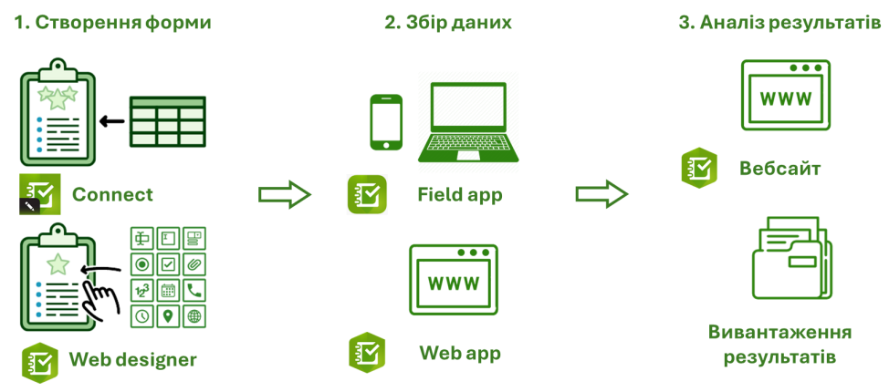
Рис. 1 Принцип роботи ArcGIS Survey123

Процес організації збору геоданих за допомогою Survey123 умовно складається з кількох основних етапів: створення форми, її публікація, безпосередній збір даних у польових умовах, подальша синхронізація та аналітична обробка отриманої інформації (рис. 2).

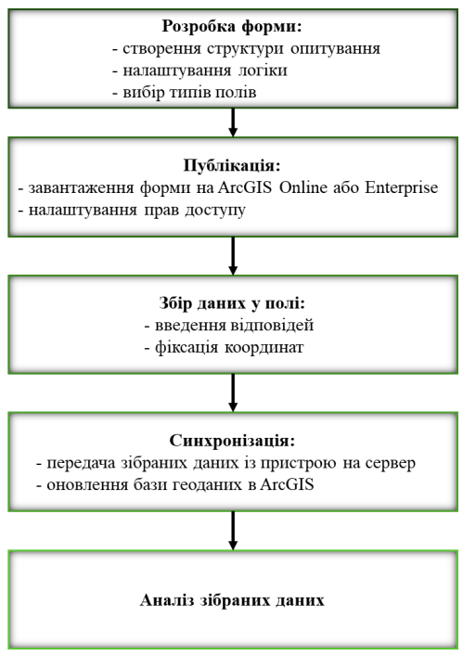
Рис. 2 Логіка формування збору геоданих з використанням Survey123

Загалом запропонований процес (рис. 2) реалізує концепцію безперервного геоінформаційного циклу «польові вимірювання – цифровізація – інтеграція – аналітика – управлінське рішення», що є характерним для сучасних розподілених геоінформаційних систем.
1. Розробка форми. На першому етапі здійснюється проєктування структури цифрової форми збору даних, яка визначає логіку майбутнього опитування, типи атрибутивних і просторових полів, правила валідації введеної інформації та взаємозв’язки між елементами форми. Особлива увага приділяється формалізації структури даних, що забезпечує їх уніфікацію та подальшу інтеграцію в геоінформаційні бази даних. Таким чином, формується методологічна основа для стандартизованого збору первинної просторової інформації.
2. Публікація. На другому етапі створена форма розміщується в середовищі ArcGIS Online або ArcGIS Enterprise, де здійснюється налаштування параметрів доступу, рівнів авторизації користувачів та політик безпеки. Це забезпечує контрольований розподіл прав доступу до інструментів збору даних у межах організації або проєкту, а також гарантує цілісність і захищеність інформаційного потоку.
3. Збір даних у польових умовах. Третій етап передбачає безпосередній збір первинної геопросторової та атрибутивної інформації виконавцями в польових умовах із використанням мобільних пристроїв або веб-інтерфейсу. У процесі заповнення форми здійснюється фіксація координат об’єктів за допомогою GNSS-модулів, додавання описових характеристик, а також мультимедійна документація (фото, коментарі). Цей етап є ключовим у формуванні актуальної просторової бази даних.
4. Синхронізація та інтеграція даних. Після завершення польового збору інформації відбувається автоматична або напівавтоматична синхронізація даних із серверною частиною системи. Отримані записи передаються до централізованої бази геоданих, де здійснюється їх перевірка, структурування та інтеграція з існуючими шарами просторової інформації. Це забезпечує актуалізацію даних у режимі, близькому до реального часу, та підтримує цілісність геоінформаційного середовища.
5. Аналіз та використання даних. На завершальному етапі зібрані та інтегровані дані використовуються для просторового аналізу, моделювання, візуалізації та підтримки прийняття управлінських рішень. У межах ГІС-середовища можуть формуватися аналітичні карти, тематичні шари, звіти та моделі, що дозволяє оцінювати стан земельних ресурсів, виявляти просторові закономірності та формувати обґрунтовані управлінські рішення у сфері землеустрою.
Для збору даних про об’єкти землеустрою форми створюються у вигляді Excel-таблиць, які мають обов’язкові аркуші survey (опитування) та choices (варіанти відповідей), а також додаткові – settings і external_choices. Аркуш survey визначає структуру форми і містить перелік питань, де кожен рядок є окремим питанням з обов’язковими полями: тип, назва та підказка. Приклад формування аркушу опитування наведений на рисунку 3.

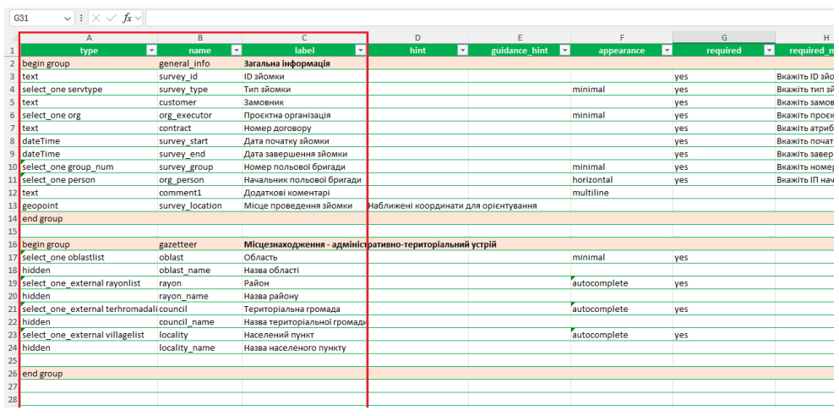
Рис. 3 Приклад формування аркушу опитування

Форма Survey123 послідовно спрямовує користувача через всі необхідні поля введення для виконання конкретного завдання. Вона підтримує введення текстових і числових даних, вибір із переліку, додавання фото та фіксацію геолокації, а також може містити повторювані групи для опису кількох об’єктів у межах одного опитування. Завдяки логіці, закладеній на етапі розробки, зменшується кількість помилок, а зібрані дані одразу мають структурований вигляд. Після публікації в ArcGIS Online або ArcGIS Enterprise форма стає доступною для використання в польових умовах, де користувач вводить дані через мобільний застосунок, який автоматично визначає координати, а також може фіксувати часові мітки та інші параметри руху. Приклад форми на планшеті або смартфоні наведений на рисунку 4.

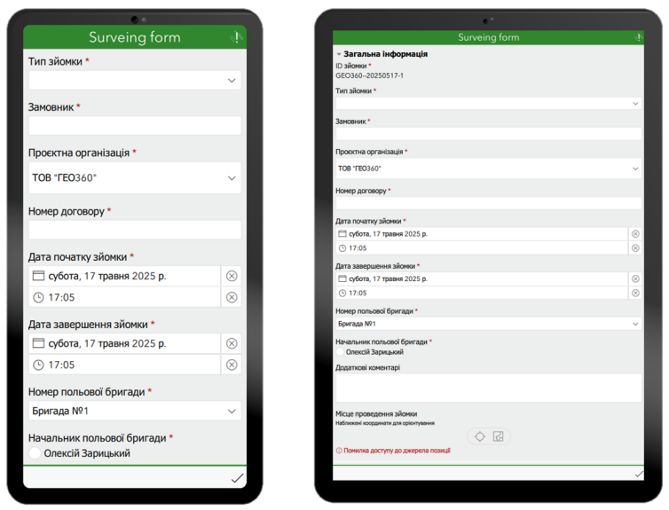
Рис. 4 Форма на планшеті або смартфоні

Після завершення польового збору даних вони синхронізуються із сервером і автоматично завантажуються до бази геоданих. Користувачі з відповідними правами доступу можуть експортувати інформацію у форматах таблиць, Shapefile або GeoJSON, а також використовувати її безпосередньо в ArcGIS Online, ArcGIS Pro чи інших продуктах Esri. Завдяки структурованості зібраних атрибутивних даних виключається необхідність ручного введення, що суттєво прискорює етап камеральної обробки.
Створення карти під час збору геопросторових даних у середовищі ArcGIS Survey123 є ключовим етапом організації польових робіт, оскільки саме на цьому рівні формується просторовий контекст фіксації об’єктів та забезпечується їх коректна географічна прив’язка. Фактично карта виступає інтерактивною основою, яка поєднує процес введення атрибутивної інформації з її просторовим відображенням, що суттєво підвищує точність і наочність зібраних даних.
У процесі створення карти здійснюється вибір базової картографічної підкладки, яка визначає візуальне середовище для відображення геоданих. Використання різних типів підкладок (топографічних, супутникових, ортофотопланів або тематичних шарів) дозволяє адаптувати інтерфейс під специфіку конкретного завдання землеустрою чи моніторингу територій. Це забезпечує користувачу можливість оперативно орієнтуватися на місцевості та коректно ідентифікувати об’єкти дослідження в реальному просторовому контексті.
Важливим компонентом формування карти (рис. 5) є визначення параметрів геодезичної основи, зокрема системи координат і способу їх відображення. Під час роботи із Survey123 застосовуються глобальні системи координат, такі як WGS84 та UTM, що гарантує сумісність із міжнародними геоінформаційними сервісами. Водночас передбачена можливість подальшого перетворення даних у національні системи координат, зокрема УСК-2000, що є необхідним для їх використання в державних кадастрових і землевпорядних системах України.

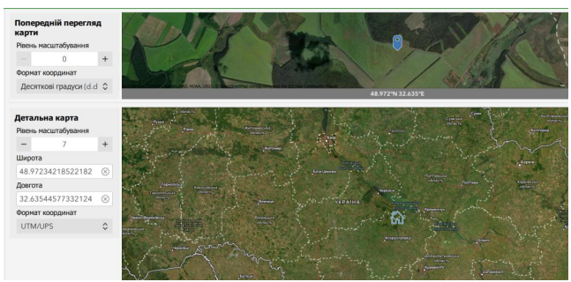
Рис. 5 Приклад використання картографічної підкладки
Збір геопросторових об’єктів у середовищі мобільних ГІС, зокрема в ArcGIS Survey123, є ключовим етапом формування польових геоданих, який забезпечує структуроване фіксування просторової інформації про об’єкти різних типів із одночасним введенням їх атрибутивних характеристик. Організаційно цей процес базується на використанні попередньо налаштованих цифрових форм, що містять логічно розподілені блоки для збору точкових, лінійних і полігональних об’єктів, що дозволяє уніфікувати підхід до фіксації просторових даних у польових умовах.
Збір точкових об’єктів реалізується через повторювані блоки форми, де кожна ітерація відповідає окремому об’єкту. На початковому етапі користувач обирає клас точкового шару (наприклад, межовий знак, дерево, стовп тощо), що визначає тип об’єкта та набір доступних атрибутів. Далі здійснюється автоматична фіксація просторового положення за допомогою поля geopoint, яке зчитує координати з вбудованого GNSS-приймача мобільного пристрою. Одночасно з просторовою прив’язкою вводяться атрибутивні характеристики об’єкта, які уточнюють його властивості та функціональне призначення. Наприклад, для шару «Стовп ЗБ круглий» можуть зазначатися додаткові параметри, такі як кількість світильників; для деревних насаджень фіксуються висота, діаметр стовбура, відстань між деревами та вид; для поворотних точок меж земельних ділянок додатково вводяться ідентифікаційні дані та оцінка похибки визначення координат, отриманої GNSS-методом. Таким чином забезпечується комплексне описання точкового об’єкта як просторової та атрибутивної сутності.
Збір лінійних об’єктів реалізується за аналогічною логікою, проте із застосуванням поля geotrace, яке забезпечує формування лінії шляхом послідовного фіксування вершин. Кожен лінійний об’єкт класифікується відповідно до заздалегідь визначеного довідника шарів (line_cl_name), що дозволяє стандартизувати типи інфраструктурних елементів. Після вибору класу об’єкта користувач вводить його атрибутивні характеристики, які відображають функціональні та технічні параметри. Зокрема, для ліній електропередач можуть фіксуватися напруга, кількість проводів, конструктивні особливості, тоді як для суміжних об’єктів — кадастрові номери, інформація про власників або користувачів земельних ділянок. У ряді випадків окремі шари можуть не потребувати додаткового введення атрибутів, що залежить від ступеня деталізації моделі даних.
Збір полігональних об’єктів базується на використанні поля geoshape, яке забезпечує формування замкнених контурів просторових об’єктів. Класифікація полігонів здійснюється відповідно до попередньо налаштованого списку, визначеного в таблиці choices, що гарантує структурованість і уніфікацію даних. Атрибутивна інформація вводиться послідовно та залежить від типу об’єкта. Наприклад, для земельних ділянок фіксуються категорія земель, цільове призначення, форма власності, площа, а також дані про власників або користувачів; для об’єктів типу «газони» передбачено мінімальний набір описових характеристик; для будівель вводяться параметри, що характеризують їх функціональне призначення, поверховість, адресні дані, а також технічні характеристики, включаючи показники вогнестійкості та інші ідентифікаційні атрибути (рис. 6).

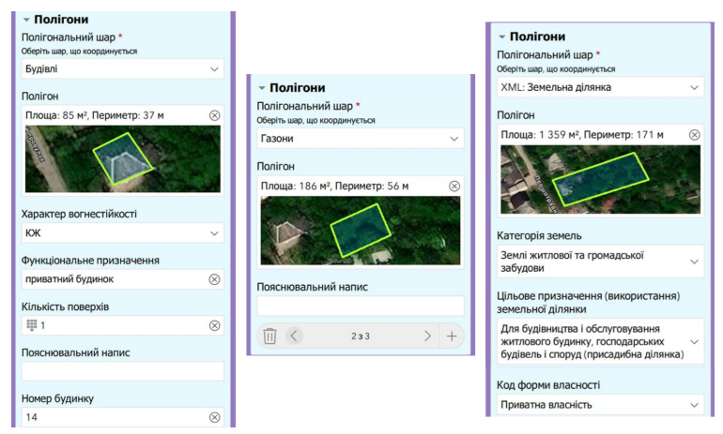
Рис. 6 Приклад формування полігональних об’єктів

Після завершення розробки форми в Survey123 Connect наступним етапом є її публікація в середовищі ArcGIS Online, що забезпечує доступ до форми через мобільний застосунок або вебінтерфейс для польових виконавців. Перед публікацією обов’язково виконується перевірка XLSForm на наявність помилок, оскільки система автоматично виявляє синтаксичні та логічні невідповідності й блокує публікацію до їх усунення. Особливу увагу приділяють коректності назв полів, унікальності ідентифікаторів, відповідності списків значень у різних аркушах, а також цілісності додаткових файлів.
Після запуску функції Publish у ArcGIS Online автоматично створюється хмарна база геоданих, формуються відповідні просторові шари (точкові, лінійні, полігональні) та таблиці, а також налаштовуються реляційні зв’язки між ними. Одночасно активується відстеження редагування, що дозволяє фіксувати автора та час внесення змін. Після завершення публікації створюється вебформа з унікальним URL, яка дублює функціонал мобільного додатка Survey123.
У ArcGIS Online дані доступні у вигляді Feature Layer, що містить геометрію, атрибути та мультимедійні матеріали. Їх можна переглядати у вебкартах, аналізувати або експортувати до десктопних ГІС, зокрема ArcGIS Pro, для подальшої обробки (рис. 7).
Після авторизації в мобільному застосунку Survey123 користувач може завантажити звіт. Під час завантаження система зберігає структуру опитування, всі налаштування, зв’язки між полями та картографічну підкладку.

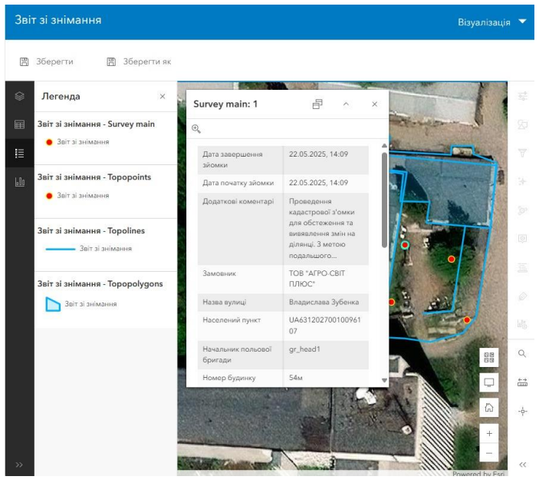
Рис. 7 Звіт зі знімання в ArcGIS Online

Форма зберігається локально на пристрої, що дозволяє продовжувати збір даних навіть за відсутності стабільного інтернет-з’єднання з подальшою синхронізацією після відновлення зв’язку.
Таким чином, механізм роботи з формами в Survey123 забезпечує повний цикл підготовки та використання інструментів збору геопросторових даних – від завантаження форми до її локального збереження на мобільному пристрої. Це дозволяє польовим працівникам оперативно отримувати доступ до необхідних опитувань, зберігати структуру даних і працювати автономно навіть за умов нестабільного інтернет-з’єднання. Подальша синхронізація забезпечує інтеграцію з хмарною ГІС-інфраструктурою, що гарантує актуальність, цілісність і централізоване зберігання зібраної інформації.
Висновки та перспективи
У ході дослідження встановлено, що сучасні мобільні геоінформаційні системи є ефективним інструментом організації збору, обробки та управління геопросторовими даними в умовах цифрової трансформації землевпорядної діяльності. Вони забезпечують інтеграцію GNSS-технологій, мобільних пристроїв та хмарних ГІС-платформ у єдиний безперервний процес формування просторової інформації.
Аналіз функціональних можливостей ArcGIS Survey123 показав, що використання формоорієнтованого підходу дозволяє суттєво підвищити структурованість зібраних даних, мінімізувати кількість помилок під час польових робіт та забезпечити уніфіковану модель введення інформації для різних типів геопросторових об’єктів (точкових, лінійних та полігональних). Особливо важливою є можливість автоматичної фіксації координат, мультимедійного супроводу та подальшої синхронізації даних із хмарною геоінформаційною інфраструктурою.
Встановлено, що запропонований підхід реалізує концепцію безперервного геоінформаційного циклу «польові вимірювання – цифровізація – інтеграція – аналіз – управлінське рішення», що є характерним для сучасних розподілених ГІС-систем. Це забезпечує оперативність оновлення даних та підвищує ефективність прийняття управлінських рішень у сфері землеустрою.
Водночас визначено, що попри високий рівень розвитку мобільних ГІС-рішень, залишаються певні обмеження, пов’язані з точністю GNSS-вимірювань у складних умовах, залежністю від інтернет-з’єднання, необхідністю стандартизації даних та забезпеченням сумісності між різними геоінформаційними платформами.
Подальші дослідження доцільно спрямувати на вдосконалення методів інтеграції мобільних ГІС із національною інфраструктурою геопросторових даних, зокрема з урахуванням вимог до стандартизації просторових даних та їх сумісності з кадастровими системами.
Перспективним напрямом є розвиток інтелектуальних алгоритмів автоматичної перевірки та валідації польових даних у реальному часі, а також впровадження технологій штучного інтелекту для попередньої класифікації та аналізу зібраної інформації безпосередньо на мобільному пристрої.
Окрему увагу слід приділити підвищенню точності геопросторових вимірювань шляхом інтеграції високоточних GNSS-рішень та диференційних поправок, а також розвитку офлайн-функціональності мобільних додатків для роботи в умовах обмеженого зв’язку.
Крім того, перспективним є подальше удосконалення моделей даних із урахуванням просторово-часових і семантичних характеристик об’єктів, що дозволить підвищити аналітичний потенціал мобільних ГІС та забезпечити їх використання у складних задачах просторового планування та управління земельними ресурсами.
Література
- Пілічева М. О., Волобуєва О. В. Формування земельних ділянок під об’єктами нерухомості як стадія раціонального землекористування. Український журнал прикладної економіки та техніки. 2025. Том 10. № 1. С. 360–364. DOI: https://doi.org/10.36887/2415-8453-2025-1-61.
- Гамаюн, І., Пілічева М. Аналіз можливості застосування даних з відкритих джерел для формування бази геопросторових даних територіальної громади. Технічні науки та технології. 2025. Вип. 1 (39). С. 365–376. DOI: https://doi.org/10.25140/2411-5363-2025-1(39)-365-376.
- Кошель А.О., Кошель Д.О. Сучасні цифрові технології у системах управління земельними ресурсами. Землеустрій, кадастр і моніторинг земель. 2024. № 4. С. 99–106. DOI: https://doi.org/10.31548/zemleustriy2024.04.09.
- Пілічева М.О., Данилюк А.А. Аналіз геодезичних методів та даних дистанційного зондування для формування картографічного забезпечення містобудівної документації. Комунальне господарство міст. 2025. Вип. 1(189). С. 271-279. DOI: https://doi.org/10.33042/2522-1809-2025-1-189-271-279.
- Nowak M.M., Dziób K., Ludwisiak Ł., Chmiel J. Mobile GIS applications for environmental field surveys: A state of the art, Global Ecology and Conservation, 2020. Vol. 23, e01089. DOI: https://doi.org/10.1016/j.gecco.2020.e01089.
- Abdeddine A., Iraqi Y., Mekouar L. Mobile Crowdsensing Model: A survey, Journal of Systems Architecture, 2025. Vol. 162. 103384. DOI: https://doi.org/10.1016/j.sysarc.2025.103384.
- Saba G. Mobile-GIS as a Solution for the Archaeological Survey – Evaluating QField Field Survey in Syria (‘Āṣūr and Bjam‘āsh). International Research Journal of Scientific Studies. 2025. Vol. 2(1). P. 1–12. DOI: https://doi.org/10.64383/irjss.JAN250101.
- Shi W., Kwan K., Shea G., Cao J. A dynamic data model for mobile GIS, Computers & Geosciences. 2009. Vol. 35. Is. 11. P. 2210-2221. DOI: https://doi.org/10.1016/j.cageo.2009.03.002.
- Yue Z., Zhu W., Mei X., Zhong S. An integrated graph-spatial method for high-performance geospatial-temporal semantic query, International Journal of Applied Earth Observation and Geoinformation, 2025. Vol. 137. 104437. DOI: https://doi.org/10.1016/j.jag.2025.104437.
- Elhashash M., Albanwan H., Qin R. A review of mobile mapping systems: from sensors to applications. Sensors. 2022. Vol. 22, no. 11. 4262. DOI: https://doi.org/10.3390/s22114262.
- Ismah S. Z. A., Cahyadi M. N., Raharjo A. B., Taufany F., Mardiyanto R. Integration of android application and GNSS module for geographic information system (GIS) of assets in near real-time. Earth Science Informatics. 2025. Vol. 18, no. 4. 331. DOI: https://doi.org/10.1007/s12145-025-01832-x.
- 5 Field Apps: Data Collection Tools for Mobile GIS. URL: https://gisgeography.com/field-apps-data-collection-tools/ (дата звернення: 15.04.2026).
References
- Pilicheva, M., Volobuieva, O. (2025) Formation of land plots under real estate objects as a stage of rational land use. Ukrainian Journal of Applied Economics and Technology. Vol. 10. No 1. Pр. 360 – 364. DOI: https://doi.org/10.36887/2415-8453-2025-1-61.
- Gamaiun, I., Pilicheva M. (2025) Analysis of the possibility of using data from open sources for the formation of a geospatial database of a territorial community. Technical Sciences and Technologies. 2025. Issue 1 (39). Pp. 365–376. DOI: https://doi.org/10.25140/2411-5363-2025-1(39)-365-376.
- Koshel, A.O., Koshel, D.O. (2024) Modern digital technologies in land resource management systems. Land Management, Cadastre and Land Monitoring. No. 4. Pp. 99–106. DOI: https://doi.org/10.31548/zemleustriy2024.04.09.
- Pilicheva, M.O., Danyliuk, A.A. (2025) Analysis of geodetic methods and remote sensing data for the formation of cartographic support for urban planning documentation. Municipal Economy of Cities. Vol. 1(189). pp. 271–279. DOI: https://doi.org/10.33042/2522-1809-2025-1-189-271-279.
- Nowak, M.M., Dziób, K., Ludwisiak, Ł., Chmiel, J. (2020) Mobile GIS applications for environmental field surveys: A state of the art, Global Ecology and Conservation, Vol. 23, e01089. DOI: https://doi.org/10.1016/j.gecco.2020.e01089.
- Abdeddine, A., Iraqi, Y., Mekouar, L. (2025) Mobile Crowdsensing Model: A survey, Journal of Systems Architecture, Vol. 162. 103384. DOI: https://doi.org/10.1016/j.sysarc.2025.103384.
- Saba, G. (2025) Mobile-GIS as a Solution for the Archaeological Survey – Evaluating QField Field Survey in Syria (‘Āṣūr and Bjam‘āsh). International Research Journal of Scientific Studies. Vol. 2(1). P. 1–12. DOI: https://doi.org/10.64383/irjss.JAN250101.
- Shi, W., Kwan, K., Shea, G., Cao, J. (2009) A dynamic data model for mobile GIS, Computers & Geosciences. Vol. 35. Is. 11. Pages 2210-2221. DOI: https://doi.org/10.1016/j.cageo.2009.03.002.
- Yue, Z., Zhu, W., Mei, X., Zhong, S. (2025) An integrated graph-spatial method for high-performance geospatial-temporal semantic query, International Journal of Applied Earth Observation and Geoinformation, Vol. 137. 104437. DOI: https://doi.org/10.1016/j.jag.2025.104437.
- Elhashash, M., Albanwan, H., Qin, R. (2022) A review of mobile mapping systems: from sensors to applications. Sensors. Vol. 22, no. 11. 4262. DOI: https://doi.org/10.3390/s22114262.
- Ismah, S. Z. A., Cahyadi, M. N., Raharjo, A. B., Taufany, F., Mardiyanto, R. (2025) Integration of android application and GNSS module for geographic information system (GIS) of assets in near real-time. Earth Science Informatics. 2025. Vol. 18, no. 4. 331. DOI: https://doi.org/10.1007/s12145-025-01832-x.
- 5 Field Apps: Data Collection Tools for Mobile GIS. URL: https://gisgeography.com/field-apps-data-collection-tools/ (accessed: April, 2026).
Автор: ПІЛІЧЕВА Марина Олегівна
кандидат технічних наук, доцент, доцент кафедри земельного адміністрування та геоінформаційних систем
Харківський національний університет міського господарства імені О.М. Бекетова
Maryna PILICHEVA
Candidate of Technical Sciences, Associate Professor, Associate Professor of the Department of Land Administration and Geoinformation Systems
O.M. Beketov National University of Urban Economy in Kharkiv
E-mail: maryna.pilicheva@kname.edu.ua
ID ORCID: https://orcid.org/0000-0003-1733-7534

Автор: ЗАРИЦЬКИЙ Олексій Васильович
студент кафедри земельного адміністрування та геоінформаційних систем
Харківський національний університет міського господарства імені О.М. Бекетова
Oleksii ZARYTSKYI
student of the Department of Land Administration and Geoinformation Systems
O.M. Beketov National University of Urban Economy in Kharkiv, Ukraine
E-mail: oleksii.zarytskyi@kname.edu.ua

MOBILE APPLICATIONS AS A TOOL FOR DATA COLLECTION IN LAND MANAGEMENT
M. Pilicheva, O. Zarytskyi
O. M. Beketov National University of Urban Economy in Kharkiv, Ukraine

The article provides an overview of modern mobile geoinformation solutions for field data collection, focusing on software tools used for acquiring, processing, and managing spatial data in offline and online environments. Attention is given to differences in functionality, architecture, and GIS integration levels. One widely used system is Open Data Kit (ODK), which enables structured mobile form creation for data collection with server synchronization. Its popularity is based on offline functionality, flexible form design, and easy deployment. The ODK ecosystem includes ODK-X and KoboToolbox, which add web interfaces, analytics, and visualization tools. However, these systems mainly support attribute data collection with limited spatial processing, functioning more as survey tools than full mobile GIS platforms. Mobile GIS applications such as QField and SMASH provide direct interaction with spatial data in field conditions. They support digitizing, editing, and collecting geospatial information, as well as integration with desktop GIS systems. These tools also allow multimedia data collection, improving field documentation, although their form logic capabilities differ. Commercial solutions, especially ArcGIS Survey123, integrate mobile data collection with cloud GIS ecosystems, combining structured forms with spatial analysis and automated processing. This ensures efficient field data acquisition, real-time synchronization, and centralized data management. Custom land management solutions offer high adaptability but require significant development resources. The article shows that mobile GIS development is driven by balancing flexibility, accuracy, usability, and interoperability. Despite progress, challenges remain regarding GNSS accuracy, internet dependence, data standardization, and system compatibility. Overall, mobile GIS technologies support a continuous workflow from field data collection to analysis and decision-making in land management and spatial planning.
Keywords: mobile application, geographic information system, geospatial data, land management, geodatabase.

Стаття отримана: 20.04.2026
Стаття опублікована: 31.05.2026

